Министерство образования и науки Нижегородской области
Государственное бюджетное профессиональное
образовательное учреждение
«Заволжский автомоторный техникум»

МЕТОДИЧЕСКИЕ РЕКОМЕНДАЦИИ ПО ВЫПОЛНИНИЮ ПОЯСНИТЕЛЬНОЙ ЗАПИСКИ ВЫПУСКНОЙ КВАЛИФИКАЦИОННОЙ РАБОТЫ
по специальности 09.02.07 Информационные системы и программирование
тема Разработка информационных систем на платформе .NET
г. Заволжье
2026 г.

Содержание

Состав и объем выпускной квалификационной работ 3
Структура разделов пояснительной записки выпускной
квалификационной работы 4
Рекомендации по написанию документа Руководство пользователя 21
Правила оформления текстовых документов по ГОСТ 7.32 – 2001 22

Состав и объем выпускной квалификационной работы
Выпускная квалификационная работа состоит из двух основных частей: пояснительной записки и электронной версии программного продукта.
В пояснительной записке должен быть раскрыт творческий замысел проекта, описаны методы, применяемые при его разработке, дано обоснование принятых решений путем сравнения возможных вариантов. Текст должен содержать расчеты, графики, диаграммы и т.п. По возможности полно нужно привести исходные данные, подготовленные к вводу, и полученные результаты. Особое внимание необходимо уделить осмысливанию и оценке получаемых результатов. Необходимо использовать современные литературные источники или зарегистрированные сайты фирм производителей комплектующих ПК и программных продуктов с ссылками на авторов и торговые марки, не следует использовать рефераты и литературу с техническим жаргоном и узко специальной терминологией;
Объем пояснительной записки – от 30 до 40 страниц машинописного текста (формат А4).
Электронная версия разработанной программы и графическая часть проекта должны быть выполнены в одном из форматов, пригодных для демонстрации посредством проектора (допустимы файлы PowerPoint (.ppt), Acrobat (.pdf), Word (doc, rtf), Excel (xls), HTML и пр.)
Структура разделов ПЗ ВКР
Введение 1 – 2 стр.
- актуальность темы ДП. Осветить предметную область использования данного программного продукта (абзац 2-3 предложения);
- роль, место и значение разрабатываемой темы для организации, общества, значимость данной темы (абзац 1-2,3 предложения);
- цель и задачи ДП;
- что позволит автоматизировать использование данного продукта.
Пример введения приведены на рисунках 1,2
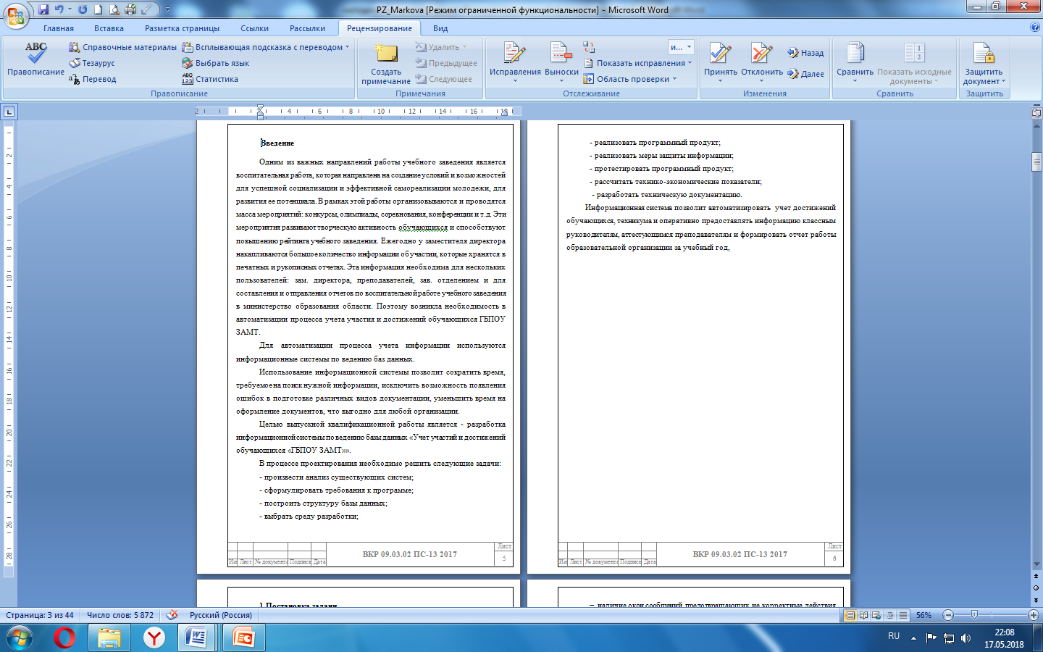
Рисунок 1 – Пример раздела Введение
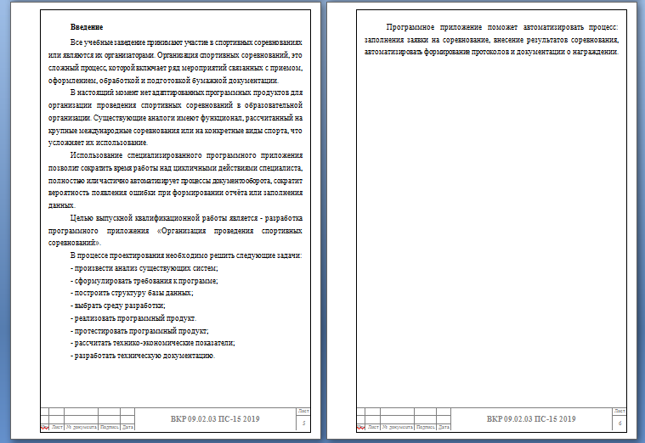
Рисунок 2 – Пример раздела Введение
1 Постановка задачи 1-2 стр. (пишет руководитель ВКР)
Пример введения приведен на рисунке 3
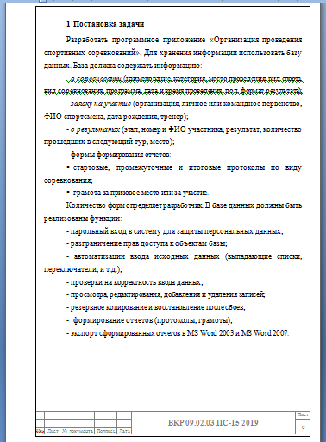
Рисунок 3 – Пример раздела Постановка задачи
Проектирование
2.1 Обоснование выбора среды разработки 1-2 стр
Для разработки данного программного продукта можно использовать следующие инструментальные средства:
Перечислить не менее 3-х программных продуктов и краткую характеристику, например:
Microsoft Visual Studio Professional — линейка продуктов компании Microsoft, включающих интегрированную среду разработки программного обеспечения и ряд других инструментальных средств. Данные продукты позволяют разрабатывать как консольные приложения, так и приложения с графическим интерфейсом, в том числе с поддержкой технологии Windows Forms. Коммерческая редакция.
В конце сделать вывод, например:
Исходя из выше перечисленных характеристик инструментальных средств, выбираем среду разработки (название и плюсы данной среды).
Затем расписать какие языки входят в состав среды разработки, перечислить, расписать 3-4 языка и сделать вывод, например:
В состав Microsoft Visual Studio Professional входят следующие языки разработки: C#, С++, Visual F#, JavaScript.
C# — объектно-ориентированный язык программирования, который имеет статическую типизацию, поддерживает полиморфизм, перегрузку операторов (в том числе операторов явного и неявного приведения типа), делегаты, атрибуты, события, свойства, обобщённые типы и методы, итераторы, анонимные функции с поддержкой замыканий, LINQ, исключения, комментарии в формате XML.
…
Исходя из выше перечисленных характеристик выбираем для разработки дипломного проекта язык программирования - С#, так как….
Пример подраздела 2.1 приведен на рисунке 4.
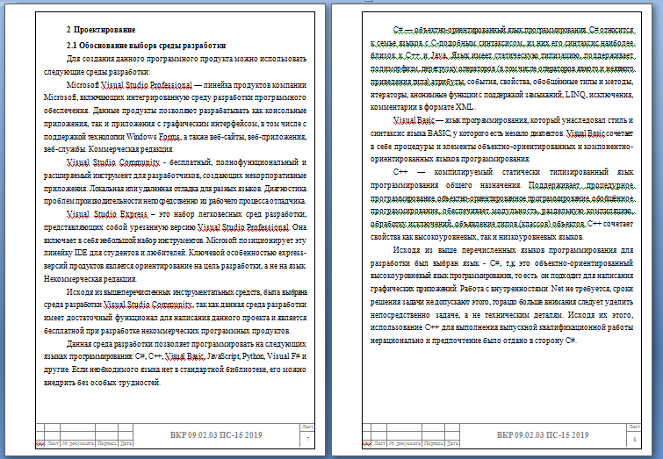
Рисунок 4 – Пример Обоснования выбора среды разработки
Выбор способа организации входных и выходных данных
Определение входных данных для данного программного продукта
- для баз данных: (структуру и схема данных) от 3 стр.;
Для организации входных и выходных данных необходима база данных. Visual Studio позволяет использовать базы данных: MS Access, MySQL и Microsoft SQL Server.
MS Access – это реляционная система управления базами данных, входящая в пакет MS Office. Имеет широкий спектр функций, включая связанные запросы, связь с внешними таблицами и базами данных. Благодаря встроенному языку VBA, в самом Access можно писать приложения, работающие с базами данных.
MySQL …..
Microsoft SQL Server….
Исходя из выше перечисленных достоинств, принято решение использовать систему управления базами данных MS Access, так как она имеет удобный интерфейс, легка в использовании и проста в подключении и сопровождении, так же имеет защиту в виде пароля от несанкционированного проникновения.
База данных состоит из 10 таблиц, 6 из которых имеют связь в соответствии с рисунком 2.1.
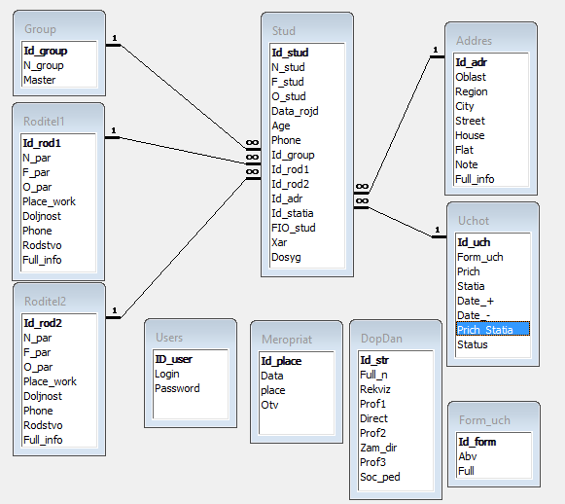
Рисунок 2.1 - Структура базы данных
Основной таблицей в базе данных является «Студент» (Stud). Таблица «Студент» (Stud) состоит из 15 полей, в соответствии с таблицей 2.1.
Таблица 2.1 - Структура таблицы «Студент»
Название столбца | Название столбца (в БД) | Тип данных | Ограничения
1 | 2 | 3 | 4
Идентификатор студента | Id_stud | Счётчик | длинное целое число, заполняется автоматически
Имя студента | N_stud | Текстовый | ограничение в 50 знаков
Фамилия студента | F_stud | Текстовый | ограничение в 50 знаков
Отчество студента | O_stud | Текстовый | ограничение в 50 знаков
Дата рождения | Data_rojd | Текстовый | ограничение в 50 знаков
Возраст | Age | Числовой | длинное целое число, заполняется автоматически
Продолжение таблицы 2.1
1 | 2 | 3 | 4
Телефон | Phone | Текстовый | ограничение в 50 знаков, не обязательное поле для заполнения
Идентификатор группы | Id_group | Числовой | длинное целое число, заполняется автоматически
Идентификатор адреса | Id_ adr | Числовой | длинное целое число, заполняется автоматически
Идентификатор родитель1 | Id_ rod1 | Числовой | длинное целое число, заполняется автоматически
Идентификатор родитель2 | Id_ rod2 | Числовой | длинное целое число, заполняется автоматически
Идентификатор статьи | Id_ statia | Числовой | длинное целое число, заполняется автоматически
ФИО студента | FIO_stud | Текстовый | установлено ограничение в 150 знаков
Характеристика | Xar | Текстовый | ограничение в 250 знаков
Досуг | Dosyg | Текстовый | ограничение в 250 знаков
Таблица «Группа»(Group) состоит из 3 полей, в соответствии с
таблицей 2.2.
Таблица 2.2 - Структура таблицы «Группа»
….
Пример оформления п.2.2 приведены на рисунке 6
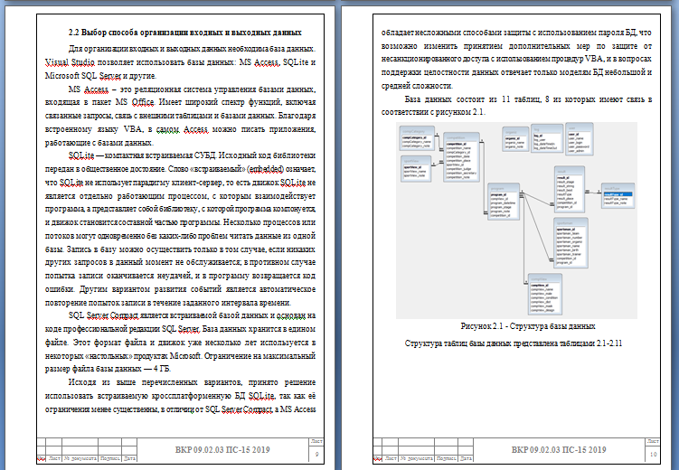
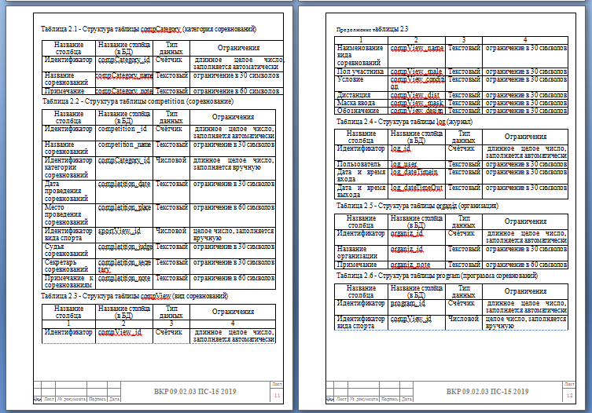
Рисунок 6 – Пример оформления п.2.2

2.3 Проектирование модели данных 3-4 стр.
Для проектирования моделей данных строим диаграммы вариантов использования и деятельности.
Теория, диаграммы, таблицы, более развернутое, чем в ТЗ
Пример выполнения раздела 2.3
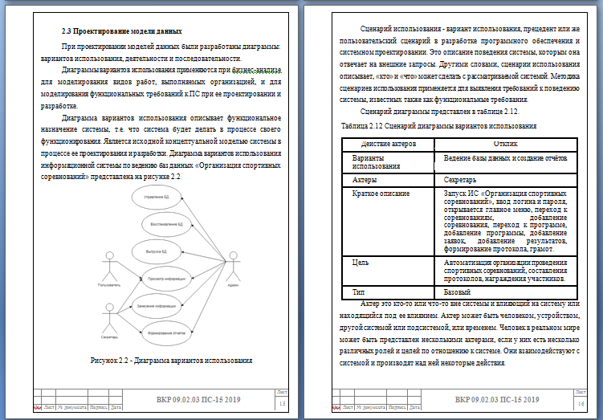
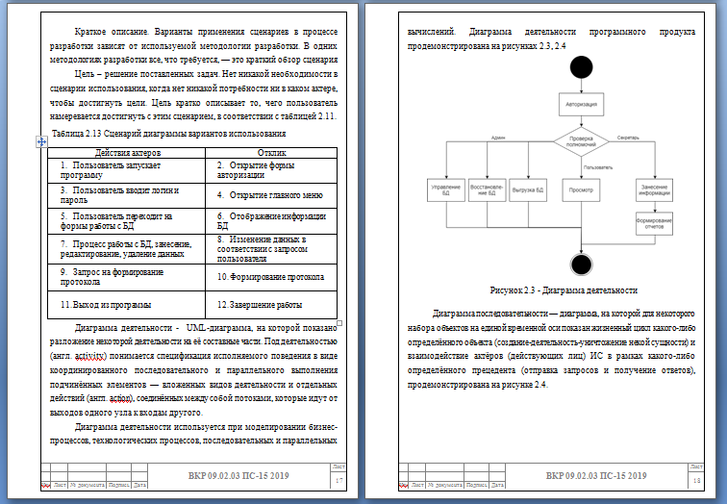
Рисунок 7 – Пример оформления п. 2.3

2.4 Алгоритм представления задачи
    - Детальное проектирование пользовательского интерфейса (прототип) до 3 стр.
Определения:
Детальное проектирование ПО- …
Прототипирование программного обеспечения - …
Описание всех форм программы или страниц сайта, назначение, рисунок, подпись.
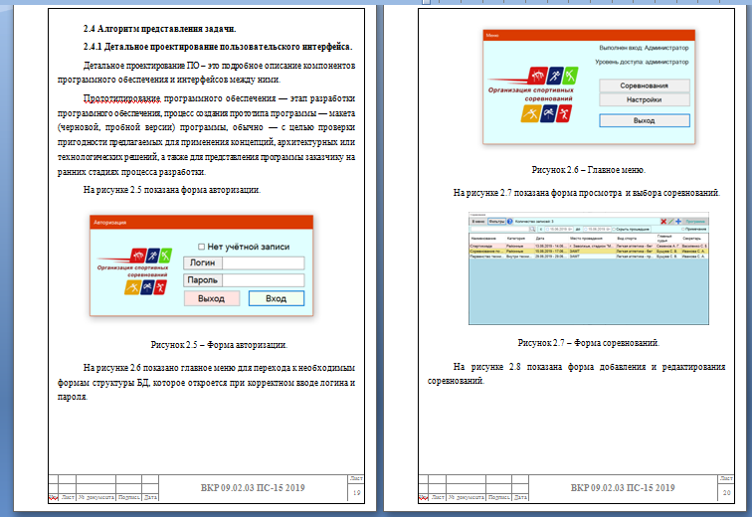
Рисунок 8 - Пример оформления п. 2.4.1
    - Описание основных программных модулей до 3 стр.
Расписать функционал программы. Перечислить назначение всех функций.
Пример описания
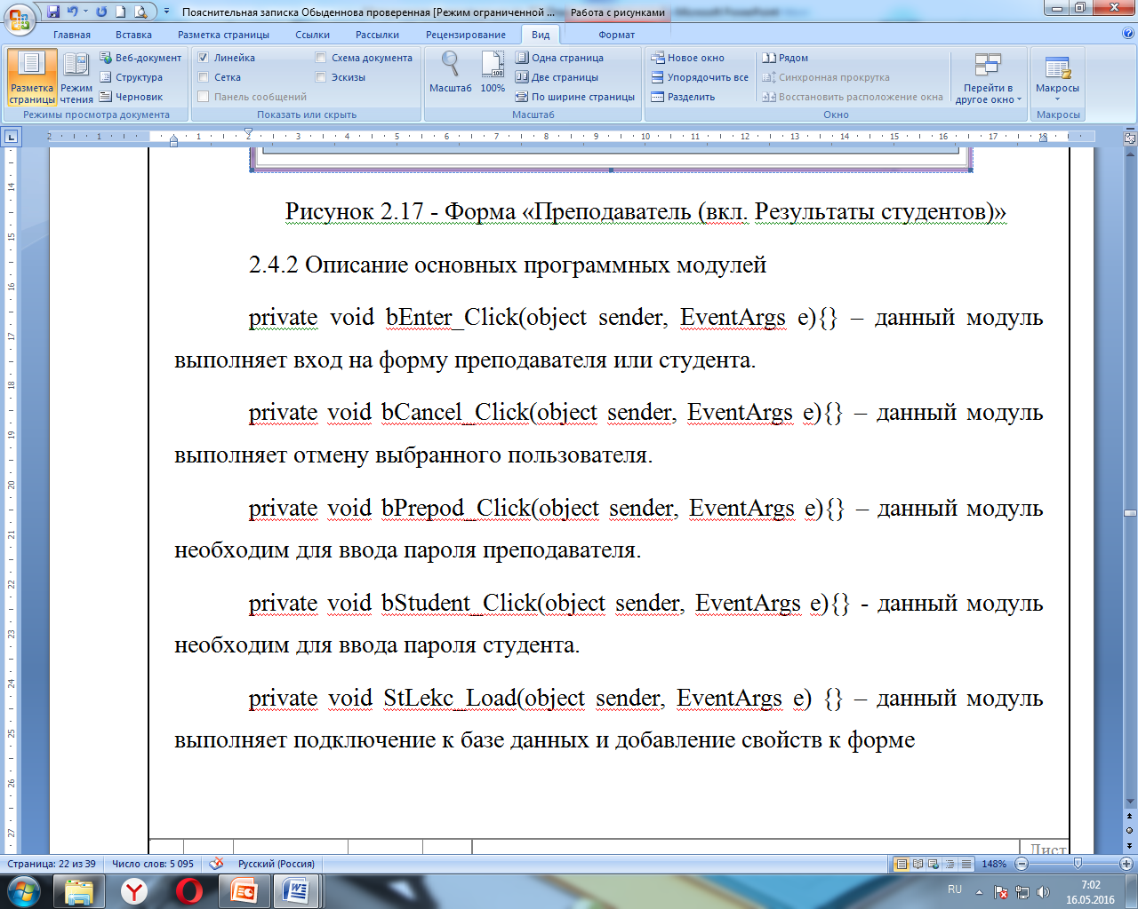
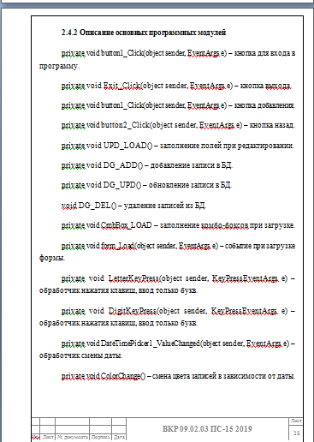
Рисунок 9 – Пример оформления п. 2.4.2
2.5 Применяемы меры защиты информации 1-2 стр
Защита данных – это предупреждение несанкционированного (случайного или умышленного) доступа к данным, их изменения или разрушения со стороны пользователей; предупреждения изменения или разрушения данных при сбоях аппаратных или программных средств и ошибках в работе сотрудников группы эксплуатации.
Функции:
· обеспечение безопасности данных;
· обеспечение секретности данных.
В процессе разработки информационной системы были реализованы следующие меры защиты информации:
Описать меры защиты от НСД основываясь на правовых документах.
Например:
- парольная защита базы данных;
- разграничение прав доступа;
- резервное копирование и восстановление после сбоев.
- блокировка авторизации на определенное время при нескольких неудачных попыток ввода пароля:
- защита от спамов и ботов и т.д.
Поясните каждый способ защиты, его назначение, приведите рисунки окон из программы, ссылаясь на законодательные и нормативные документы.
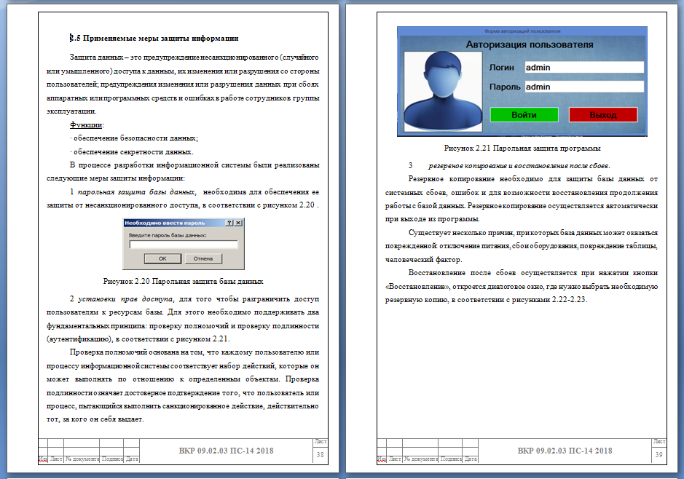
Рисунок 10 – Пример оформления п. 2.5

3 Тестирование 2-3 стр.
Тестирование – ряд мероприятий, связанных с различного рода испытаниями объекта тестирования с целью установления соответствия или несоответствия его характеристик определенным требованиям и выявления дефектов. Дефектами, в свою очередь, могут быть как ошибки в работе, так и неприемлемое качество функционирования в определенных условиях эксплуатации.
Результаты тестирования - это список выявленных несоответствий и дефектов, но, как правило, без указания их причин.
Тестирование программного продукта проводят как на этапах его создания, так и на этапах технического сопровождения и дальнейшего развития. Оно является одним из наиболее устоявшихся способов обеспечения качества разработки программного обеспечения и входит в набор эффективных средств современной системы обеспечения качества программного продукта.
В таблице 3.1. отразить тестирование каждого элемента (группы) на форме а так же проверку системных требований и загрузку.
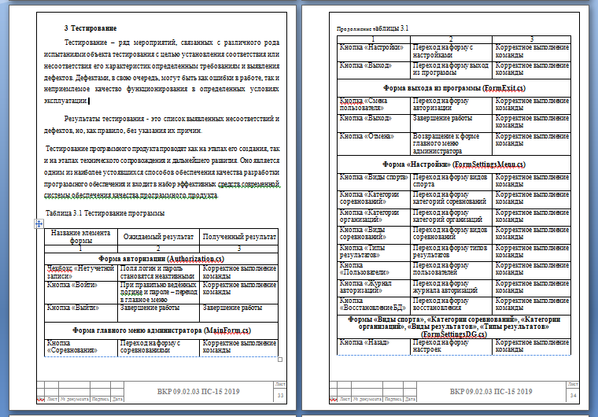
Рисунок 11 – Пример оформления п. 3

4 Экономическое обоснование 5-7 стр.
4.1 Расчет себестоимости программного продукта
4.2 Стратегия продвижения программного продукта на рынок
4.3 Технико-экономические показатели разработки программного продукта
4.4 Технико-экономические показатели разработки программы
Выполнять по шаблону, пример выполнения
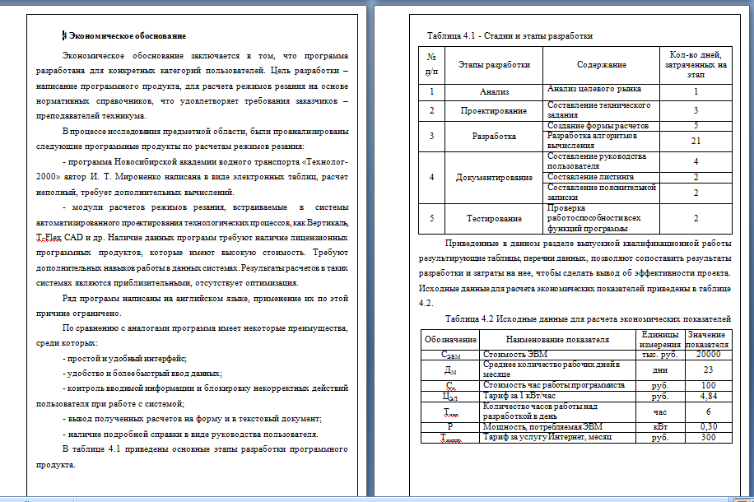
Рисунок 12 – Пример выполнения раздела 4
Заключение 1-2 стр.
В разделе содержатся основные выводы по результатам дипломного проектирования и даются рекомендации по использованию разработанного программного продукта на практике. Здесь же характеризуется степень внедрения программного продукта на предприятии, для которого он разработан.

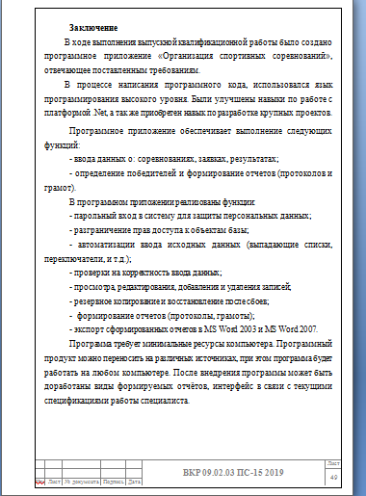
Рисунок 13 – Пример выполнения раздела Заключение
Литература 1 стр.
Пример оформления литературы
Литература
1 Бен Форта, Освой самостоятельно SQL за 10 минут. М., Вильямс, 2014
2 Мацяшек Л.А., Лионг Б.Л. Практическая программная инженерия на основе учебного примера - М.:БИНОМ, Лаборатория знаний – ЭБК BOOK.RU 2015.
3 Могрунов Е.П. Основы языка SQL, учебное пособие. – СПб.: БХВ-Петербург, 2018
4 Новиков Б.А., Основы технологий баз данных, Postgres Professional. - М., 2018
5 Прайс Марк Дж. C# 7 и .NET Core Кросс-платформенная разработка для профессионалов. 3-е изд. - СПб.: Питер, 2018
6 Эндрю Троелсен Язык программирования C# 6.0 и платформа .NET 4.6, 7-е изд.: пер. с англ. - М.: ООО “И.Д. Вильямс”, 2016

Рекомендации по написанию документа Руководство пользователя
Один из важных эксплуатационных документов, который относится к разделу «Проектирование» должен быть включен в приложение к пояснительной записке, является Руководство пользователя. При разработке этого документа следует учитывать следующие рекомендации:
- руководство должно содержать все инструкции, необходимые пользователю;
- изложение должно быть ясным, короткими предложениями;
- следует избегать технического жаргона и узко специальной терминологии;
- будьте точны и рациональны – длинные и запутанные руководства обычно никто не читает, например, лучше привести рисунок формы, чем долго ее описывать.
Руководство пользователя, как правило, содержит следующие разделы:
- Назначение программы - общие сведения о программном продукте (наименование программного продукта, краткое описание его функций, реализованных методов и возможных областей применения);
- Условия выполнения - системные требования, описание установки (подробное описание действий по установке программного продукта и сообщений, которые при этом могут быть получены);
- Выполнение программы - описание запуска (описание действий по запуску программы и сообщений, которые при этом могут быть получены); инструкции по работе или описание пользовательского интерфейса (описание режимов работы, форматов ввода-вывода информации и возможных настроек);
- Сообщения пользователю - содержит перечень возможных сообщений, описание их содержания и действий, которые необходимо предпринять по этим сообщениям.

Правила оформления текстовых документов по ГОСТ 7.32 – 2001
Изложение текста и оформление работ следует выполнять в соответствии с требованиями ГОСТ 2.105-95 и ГОСТ 7.32 – 2001
Пояснительная записка выполняется на листе белой бумаги, формата А4 с рамкой технической документации. Лист содержания содержит рамку 40 мм, а последующие листы штамп 15 мм, в соответствии с рисунком 1.
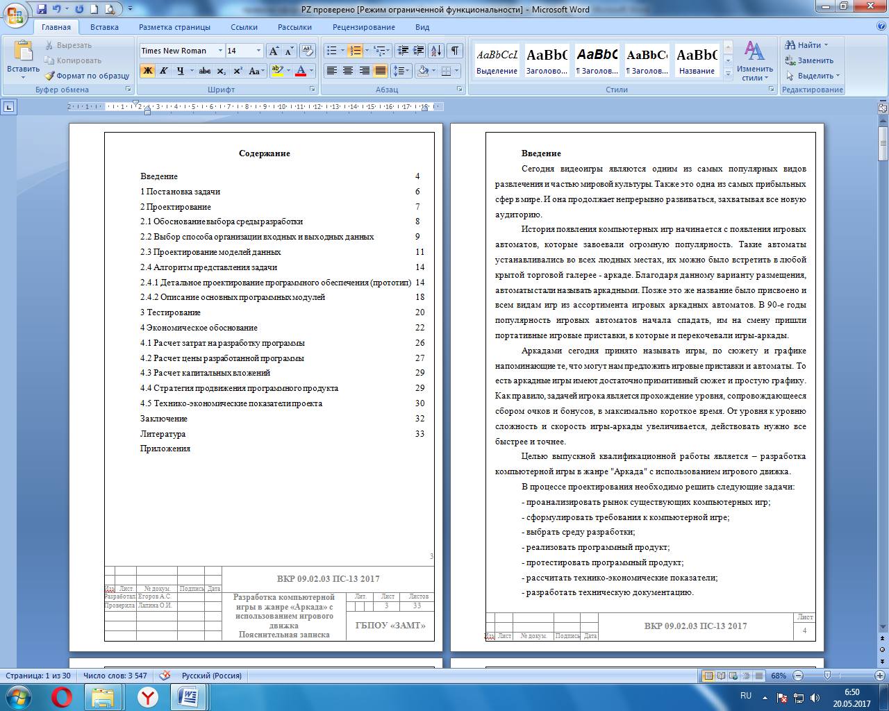
Рисунок 1 – Пример оформления листов пояснительной записки.
1 Работа с текстом:
• текст набирается шрифтом Times New Roman 14 пт, строчным, без выделения, и выравниванием по ширине;
• абзацный отступ должен быть одинаковым и равен по всему тексту 1,5 см;
• строки разделяются полуторным интервалом;
- параметры форматирования основного текста: отступы слева и справа по 0,5 см, отступ первой строки 1,5 см, интервал перед 6пт, выравнивание по ширине, в соответствии с рисунком 2;
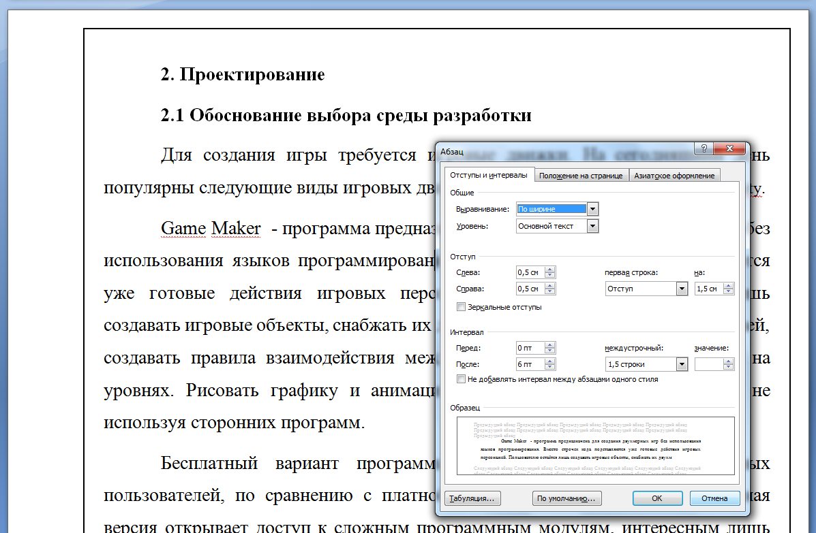
Рисунок 2 – Пример форматирования теста
• полужирный шрифт к основному тексту не применяется;
• разрешается использовать компьютерные возможности акцентирования внимания на определенных терминах, формулах, теоремах, применяя шрифты разной гарнитуры;
• введение и заключение не нумеруются, в соответствии с рисунком 3.
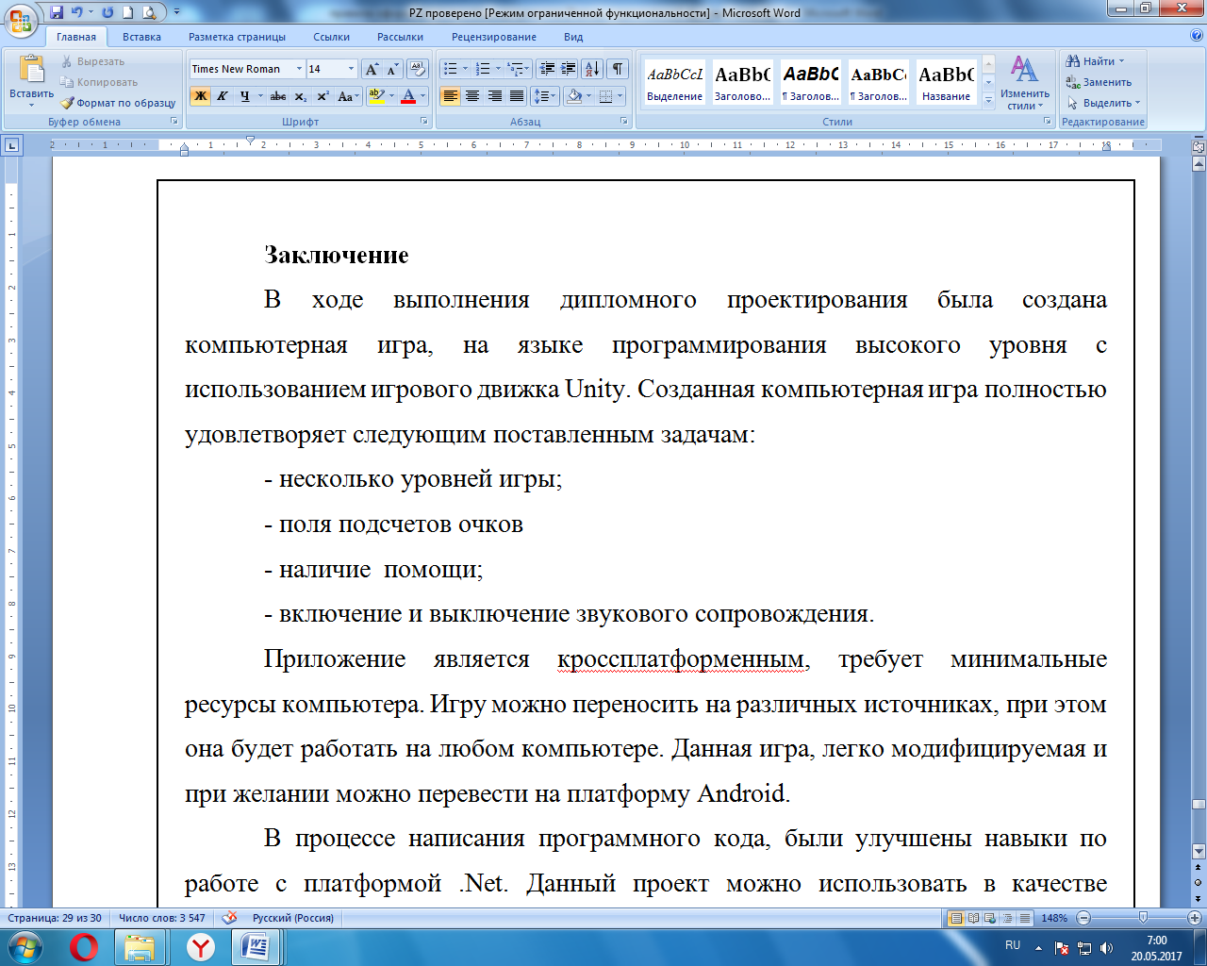
Рисунок 3 – Пример оформления Заключения
2 Основную часть работы следует делить на разделы и подразделы:
• каждый раздел начинается с новой страницы;
- разделы и подразделы должны иметь порядковую нумерацию в пределах всего текста, за исключением приложений;
• нумеровать их следует арабскими цифрами;
• номер подраздела включает номер раздела и порядковый номер подраздела, разделенные точкой;
• после номера раздела и подраздела в тексте точку не ставят;
• разделы и подразделы должны иметь заголовки;
• заголовки разделов и подразделов следует печатать с абзацного отступа, с прописной буквы без точки в конце, не подчеркивая;
• если заголовок состоит из двух предложений, их разделяют точкой;
- если раздел не убирается на одной строке, то вторая строка начинается на уровне абзацного отступа.
• переносы слов в заголовках не допускаются;
- параметры форматирования для разделов: полужирное начертание, выравнивание по левому краю, отступы слева и справа по 0,5 см, отступ первой строки 1,5 см;
3 Нумерация страниц текстовых документов:
• страницы работ следует нумеровать арабскими цифрами, соблюдая сквозную нумерацию по всему тексту работ;
• титульный лист включают в общую нумерацию страниц работы;
• номер страницы на титульном листе не проставляют;
• номер страницы проставляют в правом нижнем углу штампа листа без точки.
4 Списки
- оформляются в виде нумерованных и маркированных списков;
- в нумерованных списках после номера ставиться скобка;
- в маркированных используется знак тире «-», круглый или квадратный маркер;
- каждая позиция списка записывается с абзацного отступа 1,5 см
5 Рисунки
- все иллюстрации (графики, схемы алгоритмов, диаграммы) именуют рисунками;
- рисунки располагаются сразу после первого упоминания в тексте или на следующей странице;
- рисунки следует размещать так, чтобы их было удобно просматривать без поворота станицы;
- при оформлении записывается слово «Рисунок», номер, тире, название рисунка и располагается по центру строки. Например: Рисунок 2.3 – Логическая схема базы данных;
- нумеровать рисунки необходимо внутри одного раздела, например Рисунок 3, в приложении Рисунок Б.2;
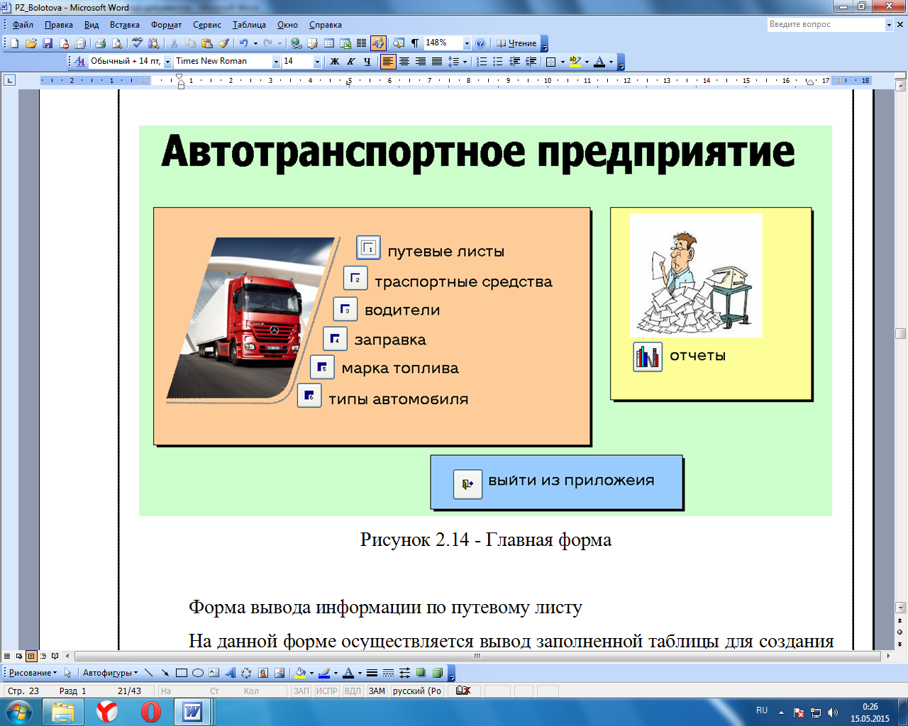
- точка после номера и названия рисунка не ставится.
Рисунок 3 – Пример оформления рисунков
6 Таблицы
- применяются для лучшей наглядности и удобства сравнения показателей;
- таблица располагается сразу после первого упоминания в тексте или на следующей странице;
- нумерация таблиц аналогична рисункам, например: Таблица 1.3 – Характеристики языков веб - программирования;
- нумерация таблиц внутри раздела;
- название таблицы пишется без абзацного отступа, выравнивание по левому краю;
- таблицы в основном должны иметь вертикальное расположение;
- если таблица не убирается на одной странице, то таблица делиться, т.е. добавляется строка с нумерацией столбцов, которая дублируется на следующей странице, в начале таблицы и перед ней пишется «Продолжение таблицы» и номер таблицы без абзацного отступа;
- допускается использовать в нутрии таблицы шрифт 12 пт (если таблица громоздкая);
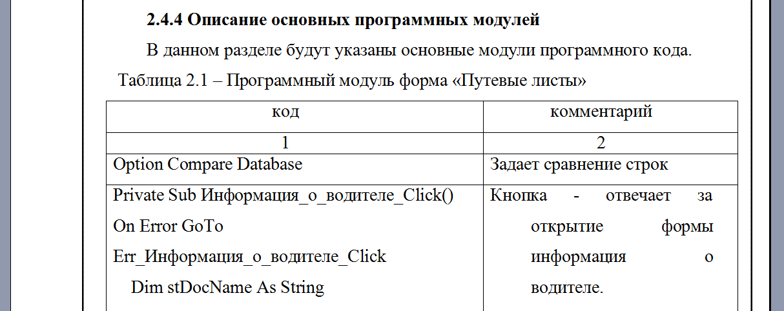
- единицы измерения величин в шапке пишутся с новой строки, под условным обозначением параметра, в соответствии с рисунком 4.
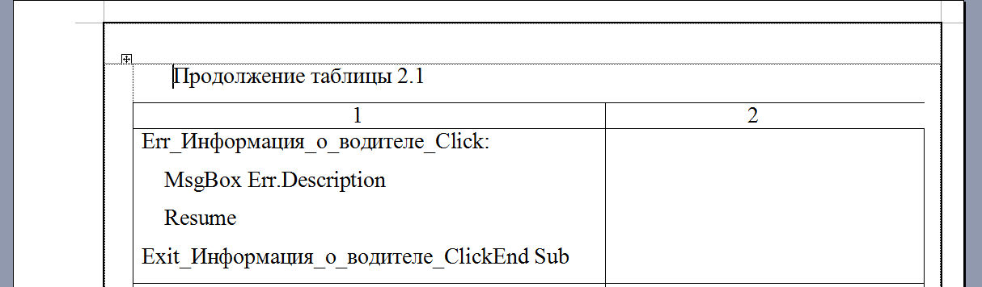
Рисунок 4 – Пример оформления таблицы
7 Формула
- формула сначала приводится в буквенном виде, затем следует расшифровка «где» с новой строки;
- перед вставкой формулы необходимо использовать таблицу без обрамления из 2-х столбцов и одной строки, ширина 1 столбца 17см, второго 1,5 см;
- для вставки формулы использовать редактор формул;
- параметры для форматирования формулы: отступы по 0 см, интервалы перед и после по 10пт, выравнивание по центу;
- в правом столбце таблицы проставляется номер формулы в круглых скобках, выравнивание по центру;
- нумерация формул сквозная, в соответствии с рисунком 5.
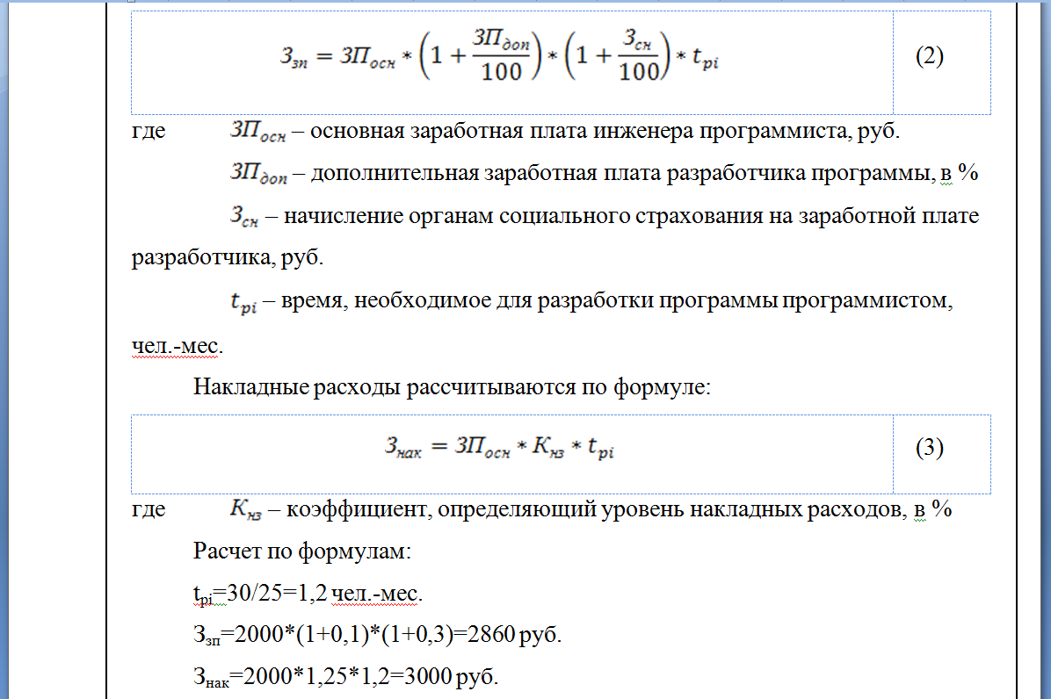
Рисунок 5 – Пример оформления формул
8 Приложения
- каждое приложение следует начинать с новой страницы с указанием наверху посередине страницы слова «ПРИЛОЖЕНИЕ» и его обозначения;
- приложение должно иметь заголовок, который записывают симметрично относительно текста с прописной буквы отдельной строкой;
- приложения обозначают заглавными буквами русского алфавита, начиная с А, за исключением букв Ё, З, Й, О, Ч, Ь, Ы, Ъ. После слова «Приложение» следует буква, обозначающая его последовательность (например: ПРИЛОЖЕНИЕ Б). Допускается обозначение приложений буквами латинского алфавита, за исключением букв I и O.
9 Оформление списка литературы
- список оформляют в алфавитном порядке, нумеруют арабскими цифрами без точек, печать с абзацного отступа. Год издания литературы не должна быть старше 5 лет.
- существует порядок расположения источников:
- нормативные акты;
- книги;
- печатная периодика;
- источники на электронных носителях локального доступа;
- источники на электронных носителях удаленного доступа (интернет-источники).
- работы авторов на иностранных языках помещаются после работ на русском языке.
Примеры:
Нормативно-правовая документация: (пример)
- ГОСТ Р 6.30-2003. Унифицированные системы документации. Унифицированная система организационно-распорядительной документации. Требования к оформлению документов. - М.: Госстандарт России, 2003.
- Государственная система документационного обеспечения управления. Основные положения: Общие требования к документам и службам документационного обеспечения. - М., 1994.
Основные источники: (пример)
- Басаков М.И. Делопроизводство (документационное обеспечение управления). - М.: «Дашков и К», 2006.**
- Пшенко А.В. Делопроизводство: Документационное обеспечение работы офиса. - М.: Мастерство, 2006.**
- Рогожин М.Ю. Документационное обеспечение управления. – М.: Проспект, 2005.**
Дополнительные источники: (пример)
- Андреева В.И. Делопроизводство: организация и ведение. - М.: КноРус, 2007 - 248 с.
- Березина Н.М. Современное делопроизводство. – СПб.: Питер, 2008.
- Кирсанова М.В. Курс делопроизводства: Документационное обеспечение управления. - М.: ИНФРА-М, 2004.
- Лысенко Н.А. Документирование управленческой деятельности на предприятии. - Ростов н/Д.: «МарТ», 2002.
- Стенюков М.В. Документы. Делопроизводство. - М.: 2005.
- Стенюков М.В. Справочник по делопроизводству, - М.: Издательство ПРИОР, 2006.
Периодические издания: (пример)
- Журнал «Российский налоговый курьер»
- Налоговый вестник
Интернет - ресурсы: (пример)
- КонсультантПлюс: специальная подборка правовых документов и учебных материалов для студентов юридических, финансовых и экономических специальностей, 2006.
- http://portal.chuc.ru/Library

